Offision 會寄給參加者什麼
活動只有兩種電郵，邀請就是其中之一，而兩種都掛在電子錢包通行證上 — 這就是 為什麼有些人報了名卻什麼都沒收到。
2026-08-30 · https://offision.com/help/zh-hant/events/what-offision-emails-a-participant/
一場活動會寄出 兩種 電郵，沒有別的。沒有獨立的邀請信、沒有接受通知、也沒有取消通知 — 知道這件事，可以省下一場尋找不存在範本的長途搜索。
- 活動報名確認 — 參加者的票。它帶著 QR 碼，以及把通行證加進手機的連結。
- 活動提醒 — 在活動前寄出，次數由主辦人設定，也可能一次都沒有。
兩種的主旨前面都會加上活動名稱，所以同時報了好幾場的人，在塞滿的收件匣裡仍分得出來。完全沒有取名字的活動則直接送出原本的主旨，不會在開頭留下一個孤零零的分隔符號。

邀請「就是」報名電郵
發送邀請 不會寄出第三種信。它寄的就是報名電郵 — 如果對方已經收過一次，它會重新產生通行證，再把同一封重寄一遍。要補寄給刪掉信的人，也是用這個。

電郵掛在通行證上
這是值得弄懂的機制，因為「他報了名卻什麼都沒收到」的每一種情況都由它解釋。報名電郵不是由報名這個動作寄出的，而是 發出電子錢包通行證的過程的一部分 — 所以凡是沒有產生通行證的地方，就沒有電郵跟著出去。
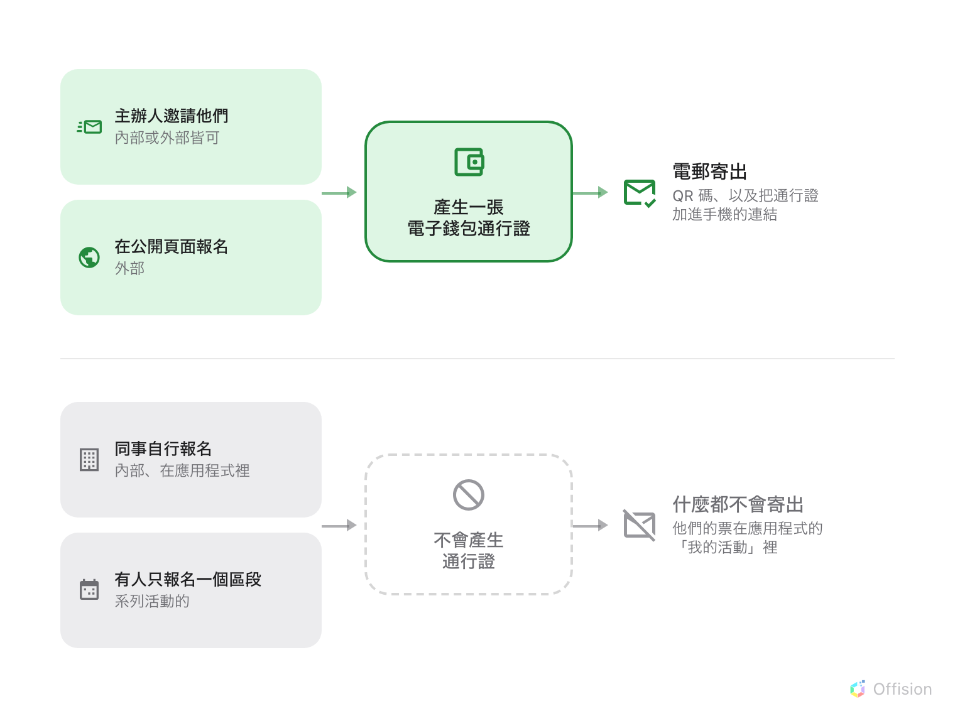
電郵是跟著通行證一起發出的，所以不產生通行證的那兩條路，也不會寄出信。
由此得出兩個結果，而兩個通常都被當成故障回報：
- 自行報名的同事什麼都不會收到。 沒有確認信，也沒有通行證。他們的票在應用程式的 我的活動 裡。同一個人如果是被主辦人 邀請 的，兩樣都會收到 — 差別在走哪條路，不在這個人是誰。
- 只報名系列活動其中一個區段，不會寄出任何東西，不論屬於哪一種對象。
關掉通行證，信也跟著沉默:
因為兩者是綁在一起走的，一場關掉通行證的活動也不會寄出報名電郵。如果整場活動的報名者都沒收到東西，第一個要查的是這裡，不是郵件伺服器。

誰會收到提醒
所有還在預期之列的人：被邀請的、邀請已寄出的，以及已經簽到的。任何被 取消 或標記為 未出席 的人都會被排除，所以提醒不會去追一個已經告訴你不來的人。
提醒還需要活動在到期的那一刻是已發布的。一場在夜裡被暫停的活動，不會寄出那天早上到期的提醒，事後也不會補寄。

信是用什麼語言寫的
兩封信都不是用收件人的語言寫的，而是用公司的電郵語言——在 系統 ▸ 電郵設定 裡設定一次，所以日文的來賓和英文的來賓收到的是同一套文字。
活動可以不跟著公司走。活動 公開設計 頁上的 電郵語言 卡片可以選 主要 語言，需要的話再加一個 次要 語言。把主要留在 與系統相同，這個活動就照公司的設定走——在此之前建立的每一場活動都是這個狀態。
這個選擇同時管住報名確認信、提醒信和電子錢包通行證，所以通行證絕不會和寄出它的那封信語言不一致。活動自己的名稱與地點也跟著它走：以前系統可能挑到先存進去的那個翻譯，於是出現英文標題配中文地址的確認信。

這裡不控制什麼
- 通行證長什麼樣。 顏色與標誌是全公司的設計，活動可以覆寫。
- 信裡有沒有活動頁面的連結。 只有在公開活動頁面開著的時候才會出現。
Where in Offision: admin app → activity/mobile-pass (手機通行證)

